**Criando Métodos**

Só criar uma variável e uma função anônima ou arrow function para ela.

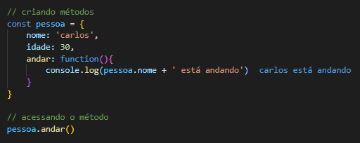**Ex. 1:** usando função anînima

**Ex. 2:** usando arrow function

